超高频塑料扎带标签  VT-93 | 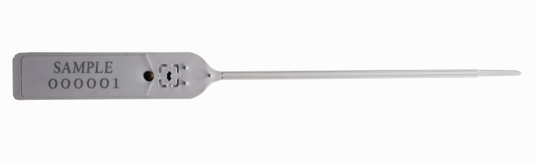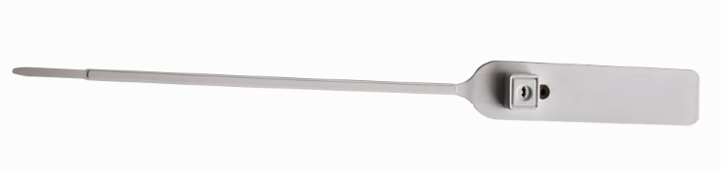

简单介绍：
- 多标签识别 ，标签识别灵敏度高 ；
- 线极化设计在特定方向具有超高读取率 ；
- 防伪性能高，拥有合球唯一识别码（TID码）；
- 塑料封装，具有耐潮湿、高温的特性，可用于恶劣环境 ；
- 电力电源线分类，电信通讯线路管理，仓库管理，监护所管理，资产管理，犯人跟踪管理等；

产品参数：
规 格 描 述
产品型号(订购代码) | VT-93
性 能 指 标
协议 | EPC CLASS1 Gen 2 / ISO 18000-6C
芯片 | Alien Higgs系列 / IMPINJ Monza 系列 / NXP （根据客户要求）
工作频率 | 860—960Mhz
存储容量 | 96bit可扩展至512bit
尺寸 | 330* 2mm(总长) 85*28mm(信号部分)
读取距离 | ≥18m(与读写器性能及工作环境有关)
工作模式 | 可读写
存储时间 | ＞10年
可擦写次数 | ＞100,000次
材质 | 低压/混合 聚丙烯等材质
工作温度 | -20℃~+60℃
存储温度 | -40℃~+100℃
安装方式 | 扣环,不可拆卸
应用领域 | 家禽、食品、集装箱封签、快递包裹、资产管理、犯人管理、物流管理、资产管理、电力电源线分类管理

